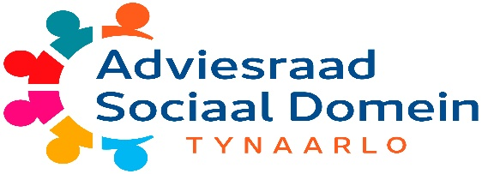

De Adviesraad Sociaal Domein (ASD) maakt kennis met het hoofd van de afdeling Mens en Maatschappij.
Tijdens de vergadering van de ASD op 20 april hebben we een nieuw lid welkom geheten. Verder maakte de ASD kennis met het hoofd van de afdeling Mens en Maatschappij. Ook besprak de ASD een aantal onderwerpen uit het Sociaal Domein.
Wat doet de adviesraad sociaal domein (ASD).
De ASD bestaat uit een groep mensen uit de gemeente. Zij helpen de gemeente met beslissingen over zorg, werk en geld. De raad geeft advies over regels, bijvoorbeeld over hulp thuis (Wmo), jeugdhulp of werk vinden

Nieuw lid ASD
Op 18 mei maakten we kennis met Paul Wiertsema. Hij is een nieuw lid van de ASD. Er moet nog een vacature vervuld worden. De sollicitaties daarvoor lopen al.
Kennismaking.
Jansje Albers is sinds begin van dit jaar hoofd van de afdeling Mens en Maatschappij van de gemeente Tynaarlo. Deze afdeling voert een groot deel van de maatregelen in het Sociaal Domein uit. Bijvoorbeeld de toekenning van hulp uit de WMO. Maar ook de cultuurcoaches. Zij is zich nog aan het oriënteren. Het is ingewikkeld door de vele regels. Lastig om daar grip op te krijgen.
We spraken over de uitvoering van Nij Begun. Dat is het programma om leed en schade van de aardbevingen te compenseren. Ook dat blijkt ingewikkeld met veel overleg.
Wat is Sociaal Domein?
Het sociaal domein gaat over hulp en ondersteuning van de gemeente. Het zorgt ervoor dat iedereen kan meedoen in de samenleving. Het gaat om zorg, werk, geld en jeugd.
Ook spraken we over de ASD zelf. Vooral over het punt dat we niet de bevolking vertegenwoordigen. Maar we adviseren wel vanuit het belang van de bevolking. Hoe doe je dat, zodat de inwoners ook gehoord worden. Dat zal in de komende tijd zeker onderwerp van discussie zijn.
Praktische onderwerpen.

- We bespraken een aantal praktische onderwerpen, zoals vergaderingen tijdens de vakantie en de vergoeding van de ASD leden. De ASD leden krijgen €75 per vergadering.
- Het verslag van de vorige vergadering werd vastgesteld, evenals de actielijst.
- Er zijn 6 sollicitanten voor een plaats als lid van de ASD. Binnenkort zijn met hen gesprekken.
- Een uitnodiging van het Drentse inclusie-netwerk. Samen met andere gemeenten en instellingen kijken we op provinciaal niveau hoe inclusie kan worden bevorderd.

Advies over de inclusieagenda.

Er ligt een voorstel voor de inclusieagenda 2026. Daarin staan maatregelen om te zorgen dat iedereen kan meedoen met het dagelijks leven. Daarbij mogen geaardheid of beperkingen geen hindernis zijn. Dat kan zijn toegankelijkheid van gebouwen of het gebruik maken van gemeentelijke dienstverlening. Er komt eerst een voorstel voor de manier waarop we het advies over de inclusieagenda 2026 gaan geven.
Wat is inclusie?
Inclusie betekent dat iedereen kan en mag meedoen. Bijvoorbeeld in sport, werk, activiteiten. Daarbij spelen achtergrond of beperkingen geen rol.

De volgende vergadering is op maandag 18 mei.

